|  |  |
| --- | --- |
| tallinna tehnikaülikool | |
| Infotehnoloogia teaduskond | |
| Arvutisüsteemide instituut | |
|  | |
| Jörgen Vedom 123584 IASB | |
| Mitme Kiirendusanduriga kukkumise tuvastamise süsteemi arendus | |
| Bakalaureusetöö | |
| Juhendaja: | Mairo Leier |
|  | Doktorikraad |
|  |  |
|  |  |
|  |  |
|  |  |
|  |  |
|  |  |
|  |  |
|  |  |

Autorideklaratsioon

Kinnitan, et olen koostanud antud lõputöö iseseisvalt ning seda ei ole kellegi teise poolt varem kaitsmisele esitatud. Kõik töö koostamisel kasutatud teiste autorite tööd, olulised seisukohad, kirjandusallikatest ja mujalt pärinevad andmed on töös viidatud.

Autor: Jörgen Vedom

16.04.2017

Annotatsioon

Lõputöö on kirjutatud keeles ning sisaldab teksti leheküljel, peatükki, joonist, tabelit.

Abstract

The thesis is in and contains pages of text, chapters, figures, tables.

Lühendite ja mõistete sõnastik

|  |  |
| --- | --- |
| ATI | TTÜ Arvutitehnika instituut |
| DPI | *Dots perinch*, punkti tolli kohta |
| SAI |  |
| UART  USART  I2C  LED  USB  CAN  CEC  SDIO  NA  CRC |  |
| IDE  API | integreeritud programmeerimiskeskkond  Application Programming Interface |

Sisukord

2.1 Mis süsteemiga tegu on 10

2.2 Võimalikud lahendused 10

2.3 Süsteemi nõuded 10

4.1 Tehnilised andmed 11

4.2 Arendusplaadi seadistamine 14

4.2.1 STM32CubeMX seadistamine 15

4.2.2 Arendusplaadi ühendamine arvutiga 19

5.1 BNO055 kiirendus anduri seadistamine 19

6.1 Testimine 20

Jooniste loetelu

**No table of figures entries found.**

Tabelite loetelu

**No table of figures entries found.**

# Sissejuhatus

Töö eesmärgiks on arendada baas platvorm, mille abil oleks võimalik välja töötada algoritm kukkumise tuvastuseks. Selletõttu on arvestatud võimalusega, et saaks ühendada rohkem kui ühe kiirendusanduri.

Seadet hakatakse kasutama laevanduses, kui keegi kukub vette, siis teavitatakse peasüsteemi. Seade ise hakkab paiknema targas riietuses.

Sensorid võivad asuda üksteise suhtes erinevates kohtades. Näiteks üks sensor asub õlal ning teine sääre juures, sellisel puhul tuleb arvestada, et sensorite ühendamisel on kasutusel juhtmed. Juhtmed võivad mingil määral venida, sest riide kandja võib liigutada end, mille tagajärjel riie venib.

Andmete edastamisel tuleb kasutada veakindlat protokolli, mis toimib ka pikematel distantsidel.

Algoritmi välja töödeldes tuleb arvestada, et laev ei ole staatiline, vaid liigub ja kõigub. Seadme kandja võib laeval millegi vastu põrgata, mis ei tähendada vette kukkumist. Seadme kandjatel on erinevad pikkused ning kaalud.

Järgnevalt on välja toodud lõputöö käigus lahendatavad ülesanded:

* Prototüübi riistvara arendus
* Mikrokontrolleri seadistamine töötamaks mitme kiirendusanduriga
* Kiirendusandurite seadistamine vastavalt algoritmi poolt sisendandmetele esitatavatele nõetele

# Süsteemi ülesehitus

Süsteemi komponendid:

* STM32 -F446RE arendusplaat
* Kiirendusandur Bosch BNO055
* D-SUN „USB to TTL“

**STM32 F446RE:**

Arendusplaadi platvormiks sai valitud STM32 Nucleo F446RE[1]. STM32 Nucleo F446RE on paindlik platvorm mille peal prototüüpe arendada. Arendusplaadi valimisel oli oluline, et PIN-e oleks piisavalt, et saaks ühendada rohkem kui ühe sisend väljund seadme. STMicroelectronics pakub enda mikrokontrolleritele tarkvara STM32Cube, mis lihtsustab arendaja tööd. Arendaja määrab pordid, protokollid, PIN-id ja konfiguratsiooni seaded ning STM32Cube programm genereerib esialgse koodi.

**Bosch BNO055:**

Sensoriks sai valitud Bosch BNO055. BNO055 sensor on võimekas, sest tal on mitmeid erinevaid sensorid sisseehitatud (kiirendusandur, güroskoop, geomagnetiline sensor ning 32 bitine cortex M0+ mikrokontroller, mis jooksutab BSX3.0 FusionLib sensori tarkvara. Tarkvara pakub võimaluse sensoril töötada fusioon režiimil, mis tähendab, et absoluut orientatsiooni andmete arvutamine toimub kiirendusanduri, güroskoobi ja magnetomeetri abil. Antud töös, seda režiimi ei kasutata. Andmeedastuseks kasutab sensor I2C ja UART liidest.

**D-SUN „USB to TTL“:**

Pakub ünhedust USB ning UART liidese vahel. Hea riistvara, millega saab kontrollida, mis pakette saadetakse välja STM32 F446RE poolt või, mis pakette saadakse kätte Bosch BNO055 sensori poolt. Lisaks saab selle kaudu saata ka andmeid sensorile või ka arendusplaadile.

## Ülevaade sarnastest lahendustest

Kukkumis tuvastus seadmeid on mitmeid, isegi Philips on tulnud sellise tootega turule. Enamasti on need seadmed suunatud vanematele inimestele ning maismaale, mis ei ole seotud käsitletava probleemiga.

**Wearable sensors for Reliable fall detection** [2] Tegu on Ad hoc tüüpi võrguga. Mõte on selles, et on üks baas seade, mille külge kõik teised seadmed ühilduvad. Sensor pannakse keha külge ning baas seadmele saadetakse sensori informatsioon. Ehk siis andmete töötlus toimub baas seadmes. Lahendusel on mõned puudused. Andmete töötlus toimub baas jaamas, see tähendab, et kui on palju sensoreid, siis andmete töötlus aeglustab kogu protsessi. Samuti võib esineda ka andmete kadu. Sensoriks on võetud kasutusele MICA2DOT 2 sensor [3], mis kasutab operatsiooni süsteemiks TinyOS 1.0. Lisaks töötab see hästi vaid sisetingimustes.

**Accurate, Fast Fall Detection Using Gyroscopes and Accelerometer-Derived Posture Information** [4] Kasutatakse nii kiirendusandurite kui ka güroskoopi. See võimaldab tuvastada kukkumised, mis olid tegelikult näiteks istumine, tõusmine. Kasutatakse mitut sensorit, mille abil saab tuvastada keha hoiakuid: Seismine, istumine, venitamine ning lamamine. Lahendus tundub väga hea, kuid see on suunatud kõvadele pindadele. Laeva peal lahendus ei toimiks.

**Philips GoSafe** [5] Tegemist on seadmega, mis on suunatud nii sise- kui välistingimustesse. Asukoha tuvastamiseks on kasutusel Wifi, GPS, helialarm ja Intelligent Bread Grumbs (aegajalt salvestab asukoha, näiteks kasutades GPS-i).   
Tootel on mõned puudused. Tootel on igakuine maks ning see jaotub pakettidesse, kallimad paketid pakuvad paremaid lahendusi. Kui tegu on mitme inimesega, osutub see kulukaks. Kõne ei suunata hädaabisse, vaid reageerimis keskusele, kus uuritakse, mis inimesel täpsemalt juhtus ning seejärel tugiisik võtab ühendust hädaabiga.

## Süsteemi nõuded

Protokollid, mille vahel oli võimalik valida, valikut kitsendas sensor Bosch BNO055[6]:

* I2C
* UART
* RS-485

Protokolli valikuks osutus UART ning RS-485. I2C protokoll langes välja, selletõttu, et lõppkokkuvõttes kasutatakse RS-485 protokolli, RS-485 tagab suurima veakindluse. Prototüüp arendatakse UART baasil ning lõpus minnakse üle RS-485 protokollile. Üleminek UART protokollilt RS-485 protokollile on lihtsustatud, sest RS-485 põhineb UART protokollil.

## Ühendused

**STM32 F446RE:**

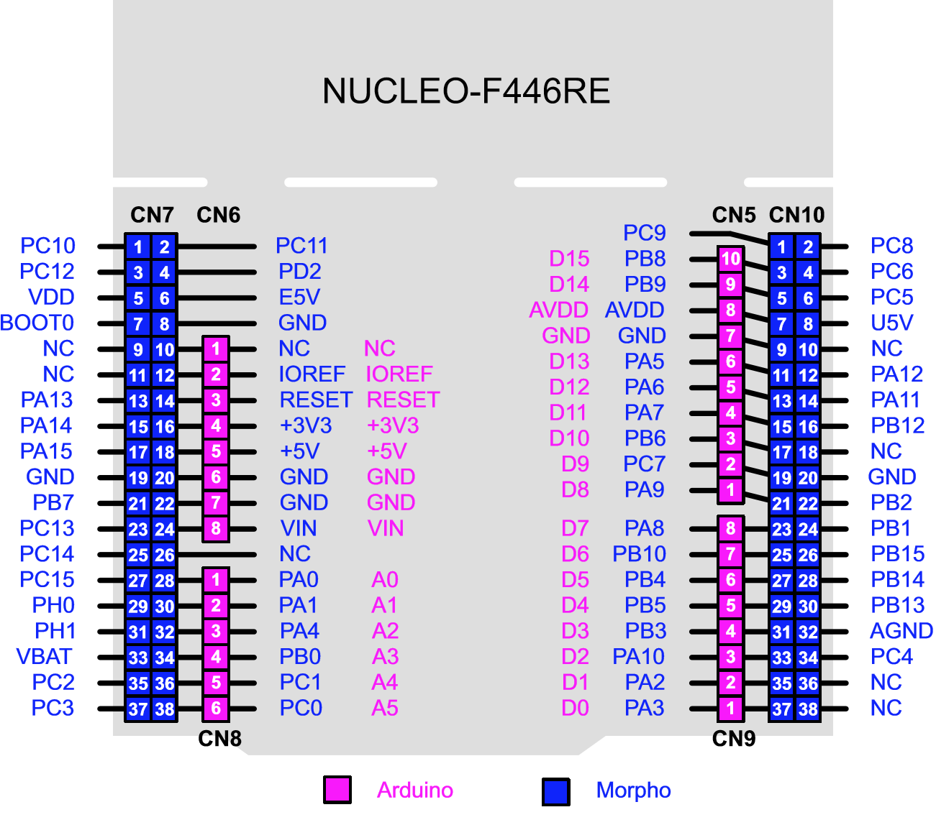

Sensor 1 on ühendatud järgmistesse PIN-idesse:

|  |  |
| --- | --- |
| **Sensori Port** | **Arendus plaadi Port** |
| PS0 | GND |
| PS1 | +3V3 |
| Vin | +3V3 |
| GND | GND |
| SDA | PA10 |
| SCL | PA9 |

## Tehnilised andmed

**STM32-F446RE arendusplaadi tähtsamad tehnilised andmed**:

* Protsessor
  + 180 Mhz Cortex-M4 [7]
* Mälu
  + 512 kB Välk mälu
  + 128 KB SRAM
* Toide
  + 1.7 V kuni 3.6 V aplikatsioon ja sisend väljund seadmed.
* Debug mode
* Kuni 114 Sisend Väljund porti sekkumise võimekusega
* Kuni 20 kommunikatsiooni liidest
  + SPDIF-Rx
  + Kuni 4 x $I^{2}C$
  + Kuni 4 USART/2 UART
  + Kuni 4 SPI
  + Kuni 2 SAI
  + Kuni 2 CAN
  + SDIO liides
* Lisa ühendused
  + USB 2.0
  + USB 2.0
* CRC arvutus blokk
* Tavalised kasutusalad
  + Autondus
  + Meditsiiniseadmed
  + Tööstus seadmed: PLC, inverteerid, kaitselülitid
* **Blokk diagramm:**

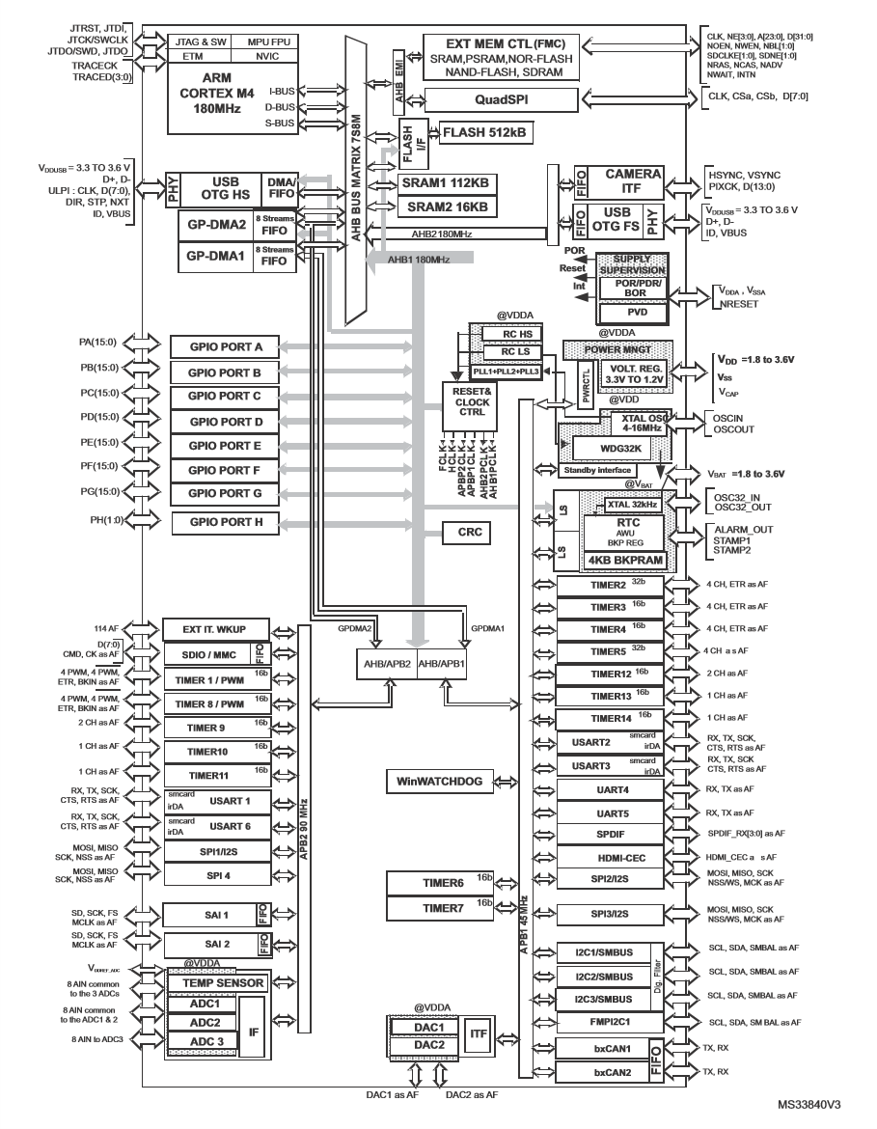

Programmi koodis tuleb anda ette port, mille külge on PIN ühendatud. Seetõttu on blokk diagramm hea joonis kuhu pöörduda.

**BNO055 tähtsamad tehnilised andmed** [8]:

* Sensori omadused
  + Väljastab fusioon sensori andmeid
  + Toite haldus
    - Tava režiim
    - Madala toite režiim
    - Seisaku režiim
  + Pinge
    - Vdd pinge vahemik 2.4 – 3.6 V
  + Digitaalsed liidesed
    - HID-I2C
    - I2C
    - UART
  + Töötemperatuur
    - -40 - +85 °C
* Kiirendusanduri omadused
  + Programmeeritav funktsionaalsus
    - Kiirendus vahemik
      * ± 2 g
      * ± 4 g
      * ± 8 g
      * ± 16 g
    - Töö režiimid
      * Normaal
      * Seisak
      * Madal tarne
      * Oote
      * Sügav seisak
* Güroskoobi omadused
  + Programmeeritav funktsionaalsus
    - Ranges from
      * ± 125 kuni ± 2000 °/ s
    - Töö režiimid
      * Normaal
      * Kiire tööle minek
      * Sügav seisak
      * Seisak
      * Täiustatud energiasääst
* Magnetomeetri omadused
  + Flexible functionality
    - Magnetvälja vahemik
      * ± 1300 µT (x-, y-telg)
      * ± 2500 µT (z-telg)
    - Magnetvälja lahutusvõime
      * ~ 0.3 µT
    - Töö režiimid
      * Low tarne
      * Regulaarne
      * Täiustatud regulaarne
      * Kõrge täpsus
    - Tarne režiimid
      * Normaal
      * Uinaku
      * Seisak
      * Jõu
* Tavalised kasutusalad
  + Navigatsioon
  + Robootika
  + Heaolu
  + Augmenteeritud reaalsus
  + Konteksti teadlikus
  + Tahvel – ja sülearvutid

## Protokollid

Arendusplaadi ja sensori vaheline andmevahetus toimub läbi UART protokolli. Järgnevalt on toodud selgitus, kuidas protokoll töötab.

**UART[9]**

Bosch BNO055 toetab UART protokolli järgmiste seadetega: 115200 bps (bitti sekundis), 8N1 (8 andme bitti, 0 pariteetsuse bitti, 1 stop bitt). Maksimaalne pikkus lugemiseks ja kirjutamiseks on 128 Baiti. Lugemis ja Kirjutamis struktuur on kirjeldatud järgmiselt:

**Registrisse kirjutamine:**

|  |  |  |  |  |  |  |
| --- | --- | --- | --- | --- | --- | --- |
| **Bait 1** | **Bait 2** | **Bait 3** | **Bait 4** | **Bait 5** | **…** | **Bait (n + 4)** |
| Algus Bait | Kirjutamine | Registri aadress | Pikkus | Andmed 1 | … | Andmed n |
| 0xAA | 0x00 | <..> | <..> | <..> | … | <..> |

**Kinnituse vastus:**

|  |  |
| --- | --- |
| **Bait 1** | **Bait 2** |
| Vastuse algus bait | Staatus |
| 0xEE | 0x01: Kirjutamine õnnestus  0x03: Kirjutamine nurjus  0x04: Vale Registri aadress  0x05: Registri kirjutamine väljalülitud  0x06: Vale algus bait  0x07: Siini ülekoormuse viga  0x08: Maksimaalse pikkuse viga  0x09: Minimaalse pikkuse viga  0x0A:Vastuvõetud märgi taimaut |

**Registrist lugemine:**

|  |  |  |  |
| --- | --- | --- | --- |
| **Bait 1** | **Bait 2** | **Bait 3** | **Bait 4** |
| Algus Bait | Kirjutamine | Registri aadress | Pikkus |
| 0xAA | 0x01 | <..> | <..> |

**Registrist õnnestunud lugemise vastus:**

|  |  |  |  |  |
| --- | --- | --- | --- | --- |
| **Bait 1** | **Bait 2** | **Bait 3** | **…** | **Bait (n + 2)** |
| Algus Bait | Pikkus | Andmed 1 | … | Andmed n |
| 0xBB | <..> | <..> | … | <..> |

**Registrist nurjunud lugemise vastus:**

|  |  |
| --- | --- |
| **Bait 1** | **Bait 2** |
| Vastuse algus bait | Staatus |
| 0xEE | 0x02: Lugemine nurjus  0x04: Vale Registri aadress  0x05: Registri kirjutamine väljalülitud  0x06: Vale algus bait  0x07: Siini ülekoormuse viga  0x08: Maksimaalse pikkuse viga  0x09: Minimaalse pikkuse viga  0x0A:Vastuvõetud märgi taimaut |

**Bosch BNO055 register:[10]**

Register on jagatud kaheks loogiliseks leheks. Leht 1 omab endas sensori põhist konfiguratsooni seadeid. Leht 0 omab kõiki muid konfiguratsiooni parameetreid ning väljund andmeid.

Sisselülitamisel on registri leht 0 valitud. PAGE_ID registrit saab kasutada, et tuvastada, mis leht parasjagu valitud on, samuti saab selle kaudu ka registri lehte muuta.

**Registri leht 0:**

|  |  |
| --- | --- |
| **Registri aadress** | **Registri nimi** |
| 7F-6B | Reserved |
| 6A | MAG_RADIUS_MSB |
| 69 | MAG_RADIUS_LSB |
| 68 | ACC_RADIUS_MSB |
| 67 | ACC_RADIUS_LSB |
| 66 | GYR_OFFSET_Z_MSB |
| 65 | GYR_OFFSET_Z_LSB |
| 64 | GYR_OFFSET_Y_MSB |
| 63 | GYT_OFFSET_Y_LSB |
| 62 | GYR_OFFSET_ X_MSB |
| 61 | GYR_OFFSET_X_LSB |
| 60 | MAG_OFFSET_Z_MSB |
| 5F | MAG_OFFSET_Z_LSB |
| 5E | MAG_OFFSET_Y_MSB |
| 5D | MAG_OFFSET_Y_LSB |
| 5C | MAG_OFFSET_X_MSB |
| 5B | MAG_OFFSET_X_LSB |
| 5A | ACC_OFFSET_Z_MSB |
| 59 | ACC_OFFSET_Z_LSB |
| 58 | ACC_OFFSET_Y_MSB |
| 57 | ACC_OFFSET_Y_LSB |
| 56 | ACC_OFFSET_X_MSB |
| 55 | ACC_OFFSET_X_LSB |
| 43 – 54 | Reserved |
| 42 | AXIS_MAP_SIGN |
| 41 | AXIS_MAP_CONFIG |
| 40 | TEMP_SOURCE |
| 3F | SYS_TRIGGER |
| 3E | PWR_MODE |
| 3D | OPR_MODE |
| 3C | Reserved |
| 3B | UNIT_SEL |
| 3A | SYS_ERR |

|  |  |
| --- | --- |
| **Registri aadress** | **Registri nimi** |
| 39 | SYS_STATUS |
| 38 | SYS_CLK_STATUS |
| 37 | INT_STA |
| 36 | ST_RESULT |
| 35 | CALIB_STAT |
| 34 | TEMP |
| 33 | GRV_Data_Z_MSB |
| 32 | GRV_Data_Z_LSB |
| 31 | GRV_Data_Y_MSB |
| 30 | GRV_Data_Y_LSB |
| 2F | GRV_Data_X_MSB |
| 2E | GRV_Data_X_LSB |
| 2D | LIA_Data_Z_MBS |
| 2C | LIA_Data_Z_LSB |
| 2B | LIA_Data_Y_MBS |
| 2A | LIA_Data_Y_LSB |
| 29 | LIA_Data_X_MBS |
| 28 | LIA_Data_X_LSB |
| 27 | QUA_Data_Z_MSB |
| 26 | QUA_Data_Z_LSB |
| 25 | QUA_Data_Y_MSB |
| 24 | QUA_Data_Y_LSB |
| 23 | QUA_Data_X_MSB |
| 22 | QUA_Data_X_LSB |
| 21 | QUA_Data_W_MSB |
| 20 | QUA_Data_W_LSB |
| 1F | EUL_Pitch_MSB |
| 1E | EUL_Pitch_LSB |
| 1D | EUL_Roll_MSB |
| 1C | EUL_Roll_LSB |
| 1B | EUL_Heading_MSB |
| 1A | EUL_Heading_LSB |
| 19 | GYR_DATA_Z_MSB |
| 18 | GYR_DATA_Z_LSB |
| 17 | GYR_DATA_Y_MSB |
| 16 | GYR_DATA_Y_LSB |
| 15 | GYR_DATA_X_MSB |
| 14 | GYR_DATA_X_LSB |
| 13 | MAG_DATA_Z_MSB |
| 12 | MAG_DATA_Z_LSB |
| 11 | MAG_DATA_Y_MSB |
| 10 | MAG_DATA_Y_LSB |
| F | MAG_DATA_X_MSB |
| E | MAG_DATA_X_LSB |
| D | ACC_DATA_Z_MSB |

|  |  |
| --- | --- |
| **Registri aadress** | **Registri nimi** |
| C | ACC_DATA_Z_LSB |
| B | ACC_DATA_Y_MSB |
| A | ACC_DATA_Y_LSB |
| 9 | ACC_DATA_X_MSB |
| 8 | ACC_DATA_X_LSB |
| 7 | Page ID |
| 6 | BL_Rev_ID |
| 5 | SW_REV_ID_MSB |
| 4 | SW_REV_ID_LSB |
| 3 | GYR_ID |
| 2 | MAG_ID |
| 1 | ACC_ID |
| 0 | CHIP_ID |

**Registri leht 1:**

|  |  |
| --- | --- |
| **Registri aadress** | **Registri nimi** |
| 7F – 60 | Reserved |
| 5F – 50 | UNIQUE_ID |
| 4F – 20 | Reserved |
| 1F | GYR_AM_SET |
| 1E | GYR_AM_THRES |
| 1D | GYR_DUR_Z |
| 1C | GYR_HR_Z_SET |
| 1B | GYR_DUR_Y |
| 1A | GYR_HR_Y_SET |
| 19 | GYR_DUR_X |
| 18 | GYR_HR_X_SET |
| 17 | GYR_INT_SETING |
| 16 | ACC_NM_SET |
| 15 | ACC_NM_THRE |
| 14 | ACC_HG_THRES |
| 13 | ACC_HG_DURATION |
| 12 | ACC_INT_Settings |
| 11 | ACC_AM_THRES |
| 10 | INT_EN |
| F | INT_MSK |
| E | Reserved |
| D | GYR_Sleep_Config |
| C | ACC_Sleep_Config |
| B | GYR_Config_1 |
| A | GYR_Config_0 |
| 9 | MAG_Config |
| 8 | ACC_Config |
| 7 | Page ID |
| 6 - 0 | Reserved |

**Näide kuidas lugeda temperatuuri:**

Temperatuuri andmed asuvad registris 34, mis ise asub 0 registri lehel. Kokku tuleb saata selleks saata 4 baiti, millest 1 bait - algus bait, 2 bait – lugemis bait, 3 – loetava registri aadress, 4 – pikkus (kui palju andmeid saata). Kui sensor saab õiged andmed kätte, siis vastab ta 3 baidiga, millest 1 bait – vastuse päise, 2 – bait pikkus (kui palju andmeid saadetakse), 3 – andmed.

Saadetud baidid:

|  |  |  |  |
| --- | --- | --- | --- |
| Bait 1 | Bait 2 | Bait 3 | Bait 4 |
| 0xAA | 0x01 | 0x34 | 0x01 |

Vastuvõetud baidid:

|  |  |  |
| --- | --- | --- |
| Bait 1 | Bait 2 | Bait 3 |
| 0xBB | 0x01 | 0x20 |

# Tarkvara

## Arendusplaadi ühendamine arvutiga

Vajaminevad driverid ja programmid:

* Driverid
  + ST-LINK/V2-1
* Programmid
  + Java
  + MDK-ARM V5
  + STM32CubeMX
  + Realterm

**Tüüpiline konfiguratsioon:**

* USB cable type A to mini-B
* Arvuti Windows XP, 7, 8

**Developer Toolchain:**

* IAR EWARM
* Keil MDK-ARM
* GCC-based IDE

## Arendusplaadi seadistamine

STMicroelectronics on loonud aplikatsiooni STM32CubeMX. Rakenduse genereerib initsialiseerimis koodi kasutades selleks graafilist liidest.

### STM32CubeMX seadistamine:

Oluline on valida õige IDE valik: MDK-ARM V5.

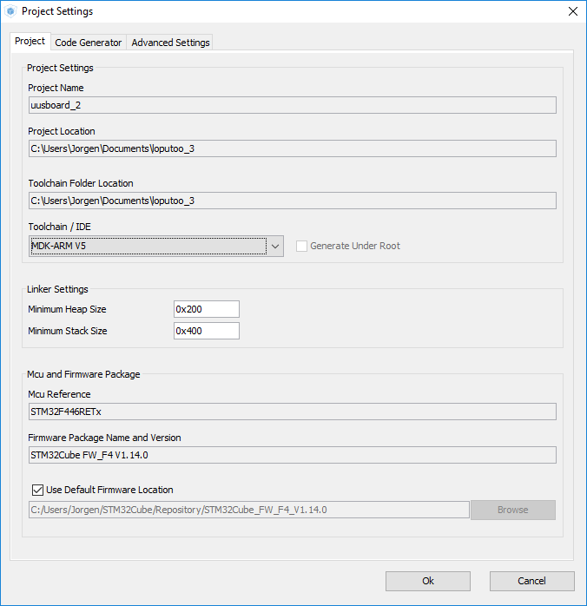

**Arendusplaadi seaded:**

Aktiveerida tuleb UART4, USART1, USART2. (UART4 eemaldada)

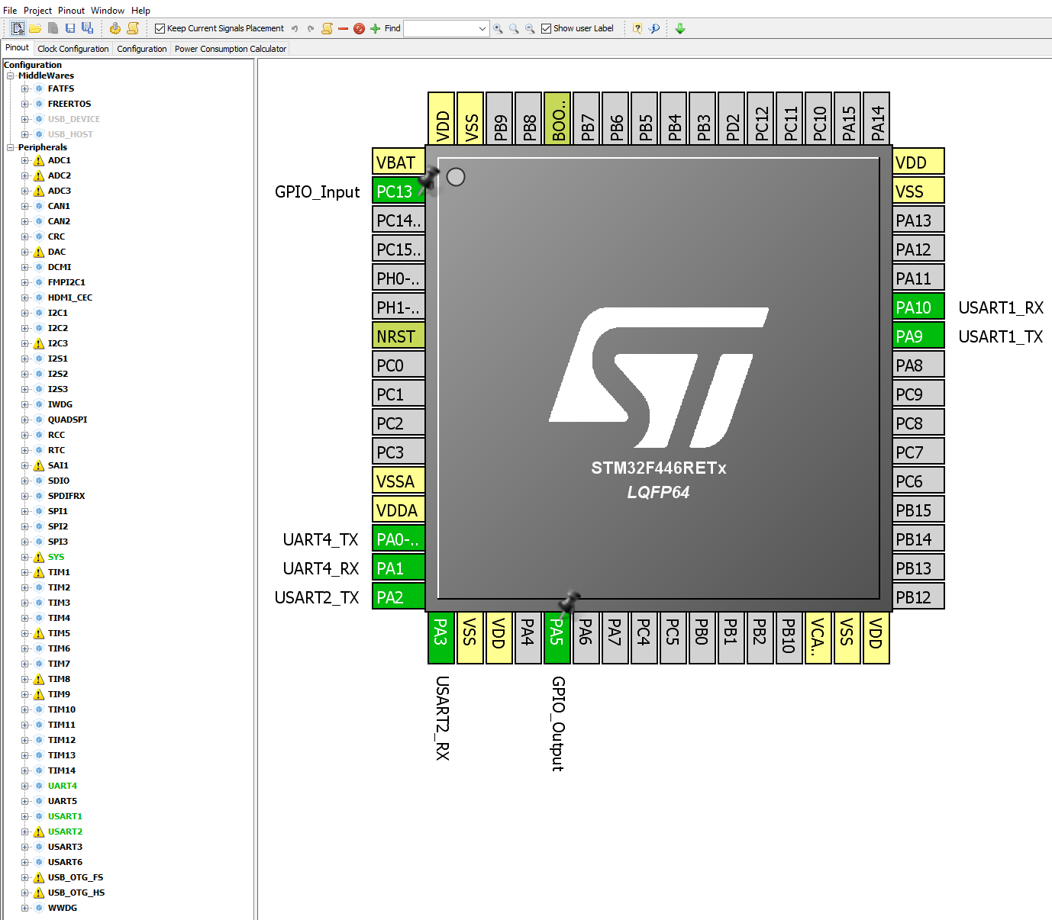

#### USART1 Seadistus:

Vajalikud seaded, et seadistada USART1. USART1 kaudu toimub arendusplaadi ning sensori vahel andmete saatmine.

**Seaded:**

* Baud rate – 115200 Bits/s
* Word length – 8 Bits (including Parity)
* Parity – None
* Stop Bits – 1
* Global interrupt aktiveerida

#### USART2 Seadistus:

Arendusplaat on võimeline saatma läbi USB ühenduse UART liidesega andmeid. USAR2 kasutatakse, et kuvada

Vajalikud seaded, et seadistada USART1. USART1 kaudu toimub arendusplaadi ning sensori vahel andmete saatmine.

**Seaded:**

* Baud rate – 115200 Bits/s
* Word length – 8 Bits (including Parity)
* Parity – None
* Stop Bits – 1
* Global interrupt aktiveerida

# Programm

Programmikood on kirjutatud C keeles. C keel on laialdaselt kasutatud süsteemne programmeerimis keel. Keel loodi aastatel 1977 – 1979 paralleelselt operatsiooni süsteemi UNIX-iga. Esialgu kasutati keelt UNIX süsteemi jaoks, kuid tänapäeval on see kujunenud üheks peamiseks arvutitööstuses kasutatavaks programmeerimis keeleks. C keele eelisteks on tema kiirus ning vähene mälukasutus. [11]

## Programmi töö

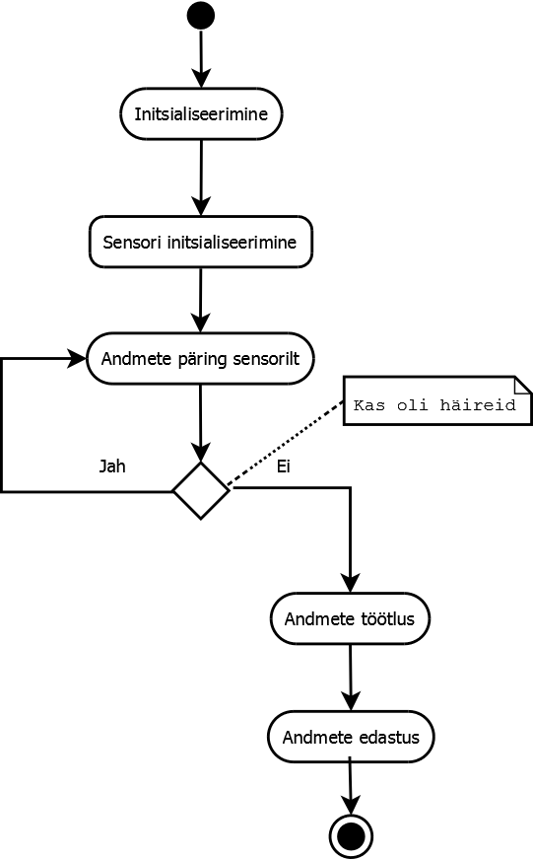

Esialgu initsialiseeritakse kõik sisemised seadistused arendusplaadil, seejärel saadetakse konfiguratsiooni seaded sensorile. Peale initsialiseerimist toimub andmete päring sensorilt. Juhul kui andmed olid vigased, küsitakse andmed sensorilt uuesti. Kui andmed olid vigadeta, siis toimub andmete töötlus. Kuna, et saada X, Y, Z koordinaadid. Tuleb selleks panna 2 baiti kokku. Seejärel edastatakse andmed.

## Arendusplaadi initsialiseerimine

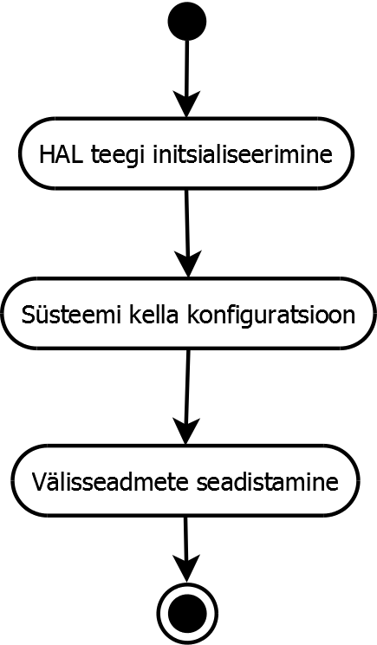

**Hal teegi initsialiseerimine:** [12]

Peab olema esimene funktsioon, mida käivitatakse. HAL draiver on disainitud , et pakkuda rikkaliku API-si, et suhelda aplikatsiooni kõrgemate kihtidega. Iga draiver koosneb funktsioonide hulgast, mis katavad enamus väliseadme funktsiooni.

**Näide:**

HAL_UART_Abort (UART_HandleTypeDef *huart) – Tühistab käimasolevad edastused.

**Süsteemi kella konfiguratsioon:**

Initsialiseerib sisemise väljund pinge. Initsialiseerib CPU, AHB ja ABP siini kellad. Süsteemi kell käsitleb arvutisüsteemis kõiki sünkroniseerimisist.

**Välisseadmete seadistamine:**

Initsialiseerib kõik konfigureeritud väljundid: GPIO, UART, USART.

## Sensori initsialiseerimine

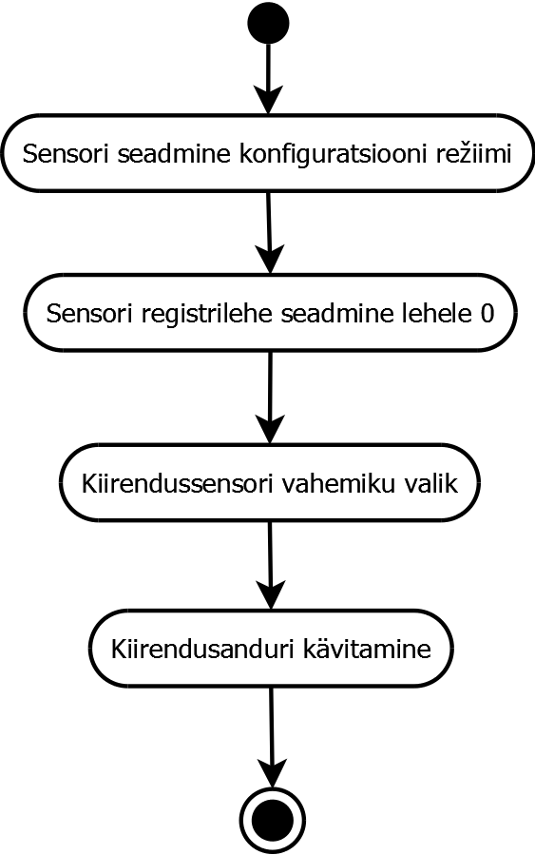

Peamised funktsioonid mille abil toimub arendusplaadi ja sensori vahel suhtlus:

## Andmete päring

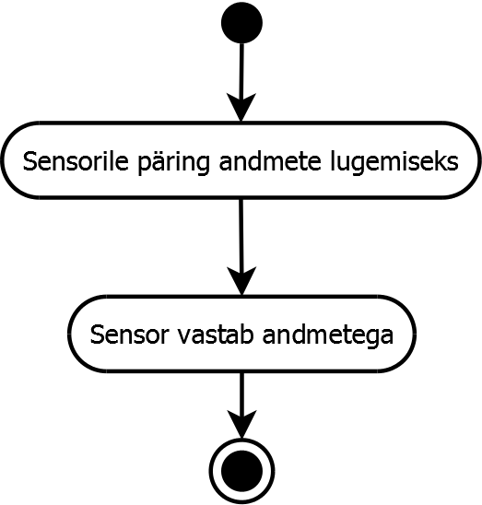

Andmete saamiseks tuleb sensorile saata andmete lugemiseks päring. Sensor saadab selle peale vastuse. Vastus võib endas sisaldada kas õigeid andmeid või viga.

## Häirete kontroll

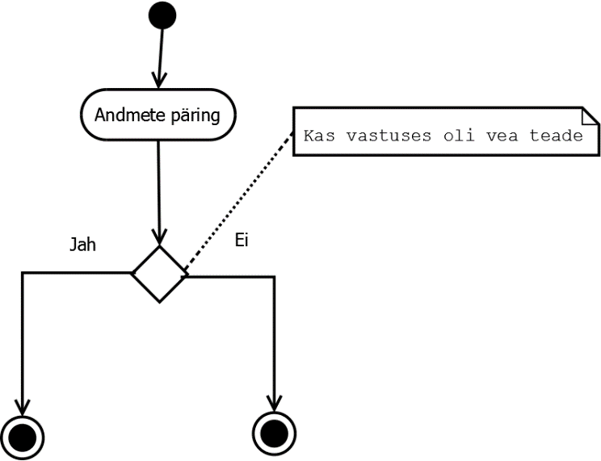

Peale andmete päringut kontrollitakse, kas andmed olid õiged.

**Registrist õnnestunud lugemise vastus:**

|  |  |  |  |  |
| --- | --- | --- | --- | --- |
| **Bait 1** | **Bait 2** | **Bait 3** | **…** | **Bait (n + 2)** |
| Algus Bait | Pikkus | Andmed 1 | … | Andmed n |
| 0xBB | <..> | <..> | … | <..> |

**Registrist nurjunud lugemise vastus:**

|  |  |
| --- | --- |
| **Bait 1** | **Bait 2** |
| Vastuse algus bait | Staatus |
| 0xEE | 0x02: Lugemine nurjus  0x04: Vale Registri aadress  0x05: Registri kirjutamine väljalülitud  0x06: Vale algus bait  0x07: Siini ülekoormuse viga  0x08: Maksimaalse pikkuse viga  0x09: Minimaalse pikkuse viga  0x0A:Vastuvõetud märgi taimaut |

## Andme töötlus

Kui küsida kiirendusanduri andmeid, siis X, Y, Z koordinaadiks saadetakse kokku 6 baiti. X koordinaat koosneb kahest baidist. MSB-st ja LSB-st.

**Näide:**

LSB Baidi sisu: Jooksvalt näide

MSB Baidi sisu: Jooksevalt näide

## Andmete edastus

Juhul kui andmed on õiged, siis saadetakse andmed USB porti. Andmeid saab näiteks lugeda kasutades programmi realterm.

## Testimine

Pole veel jõudnud lisada, aga põhimõtteliselt näitan kuidas realtermi kaudu on võimalik monitoorida andmeid.

# Kokkuvõte

Kasutatud kirjandus

**There are no sources in the current document.**

Lisa 1 –

1. http://www.st.com/en/microcontrollers/stm32f446.html?querycriteria=productId=LN1875
2. http://ieeexplore.ieee.org/stamp/stamp.jsp?arnumber=1617246
3. https://www.eol.ucar.edu/isf/facilities/isa/internal/CrossBow/DataSheets/mica2dot.pdf
4. http://ieeexplore.ieee.org/stamp/stamp.jsp?arnumber=5226903
5. https://www.lifeline.philips.com/safety-solutions/gosafe.html
6. https://www.bosch-sensortec.com/bst/products/all_products/bno055
7. https://www.arm.com/products/processors/cortex-m/cortex-m4-processor.php
8. https://ae-bst.resource.bosch.com/media/_tech/media/datasheets/BST_BNO055_DS000_14.pdf
9. https://ae-bst.resource.bosch.com/media/_tech/media/datasheets/BST_BNO055_DS000_14.pdf
10. https://ae-bst.resource.bosch.com/media/_tech/media/datasheets/BST_BNO055_DS000_14.pdf
11. https://www.bell-labs.com/usr/dmr/www/chist.pdf
12. http://www.st.com/content/ccc/resource/technical/document/user_manual/2f/71/ba/b8/75/54/47/cf/DM00105879.pdf/files/DM00105879.pdf/jcr:content/translations/en.DM00105879.pdf